ТЗ «The soul of the knight”

Работали:
Иван Васильев
Максим Руппель

1. Общие сведения
- жанр игры: Tower defense;
- цель игры: защищать сундук;
- вид игры 2D или 3D, изометрия, ромбическая, вид сверху и т.п.;
- синглплеер;
- целевые платформы: PC.

2. Маркетинговые решения и прототипы
Нашу игру от других игр жанра Tower Defense отличает ее простота, сложность и особенности механик. Большинство таких игр заточены на строительство, в The soul of the knight вы справляетесь с демонами своими руками.
3. Формат экрана
Минимальные размеры экрана: 500x500
Минимальное количество герц: 30Ghz
4. Монетизация
Игра на данный момент не имеет монетизации, но она появится в ближайшем будущем.

5. Геймплей и экраны игры
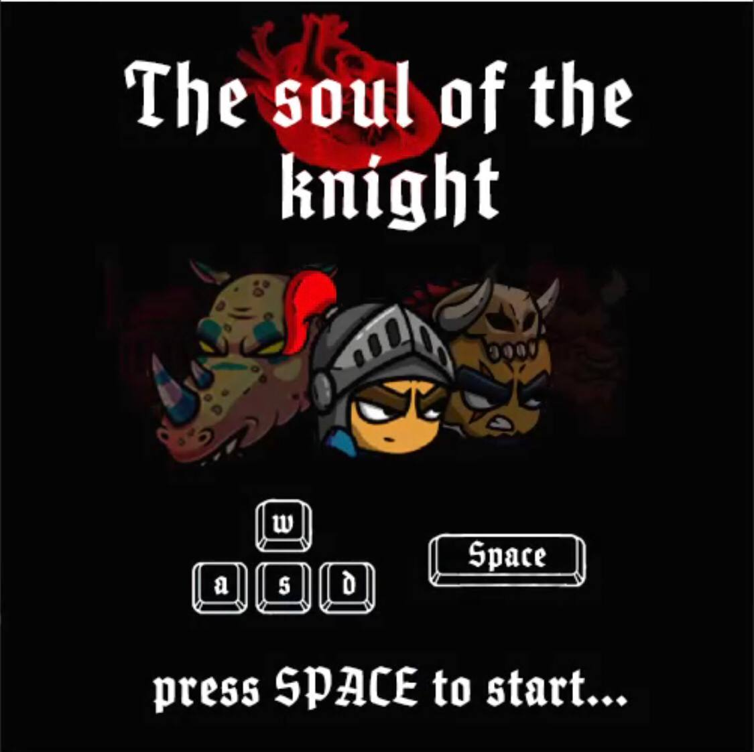
- Начальный экран
На начальном экране можно ознакомиться с управлением и начать игру

- Основной экран
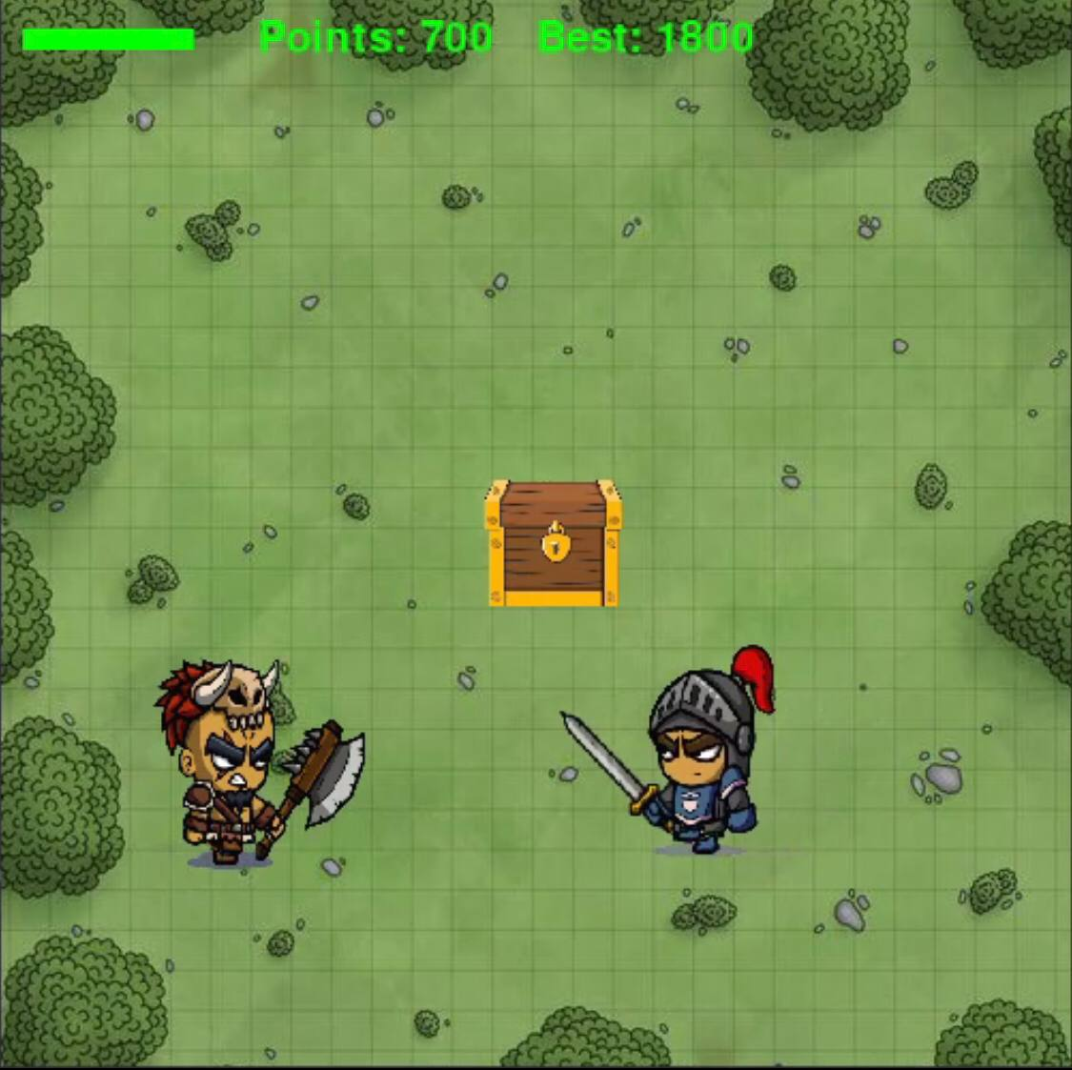

На основном экране находится сама игра, где вы будучи рыцарем защищаете сундук от варваром, демонов и монстров.

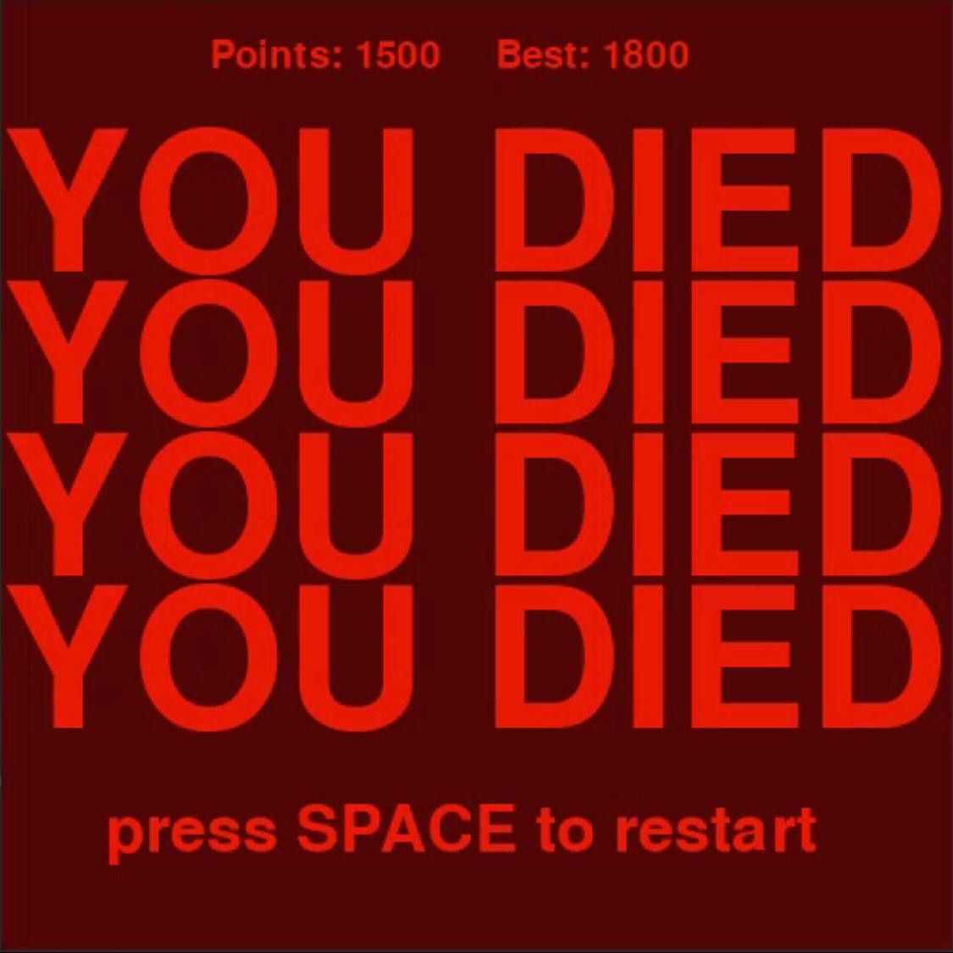
- Заключительный экран

Вы можете ознакомиться с результатами забега и начать игру заного.

